Библиотечный урок «Береги свою жизнь!
(опасности на дорогах)» 6 класс
18.01.2018
Цели и задачи:
- повторить правила движения пешеходов по дороге и улице
- развивать у школьников умение находить наиболее безопасный путь от дома до школы
- воспитывать чувство гражданской ответственности за поведение на дороге.
Подготовка: плакаты с элементами улиц и дорог, картины с участниками дорожного движения, фишки, карточки с заданиями.

Ход урока
1.Мотивационный этап
Соблюдение ПДД – закон сохранения жизни. С этим нельзя не согласиться. Однако статистика гласит: примерно три четверти всех ДТП происходит с участием детей. Давайте подумаем, какие это могут быть причины.
Наиболее частыми являются:
- Переход через проезжую часть вне установленных для перехода мест.
- Неожиданный выход из-за движущихся или стоящих транспортных средств или других препятствий, мешающих обзору.
- Неподчинение сигналам светофора.
- Игры на проезжей части и ходьба по ней при наличии тротуар.
Как можно уберечься от необдуманных действий на дороге? Для этого необходимо уделять теме безопасности огромное значение. И мы сегодня поговорим об этом.

2. Беседа с классом.
Представьте, что в нашем городе вдруг погасли все светофоры. А все инспектора, регулирующие движение, куда-то исчезли. Какие последствия могут быть? (Обсуждение вопроса).
С каждым днем на наших дорогах появляется все больше и больше автомобилей. Высокие скорости и интенсивность движения требуют от водителей и пешеходов быть очень внимательными.
Дисциплина, осторожность и соблюдение правил дорожного движения водителями и пешеходами – основа безопасного движения на улице.
Что такое ДТП? (Обсуждение вопроса обучающимися). Из-за чего происходят ДТП? Ответ на этот вопрос найдем в журнале «Путешествие на зеленый свет»
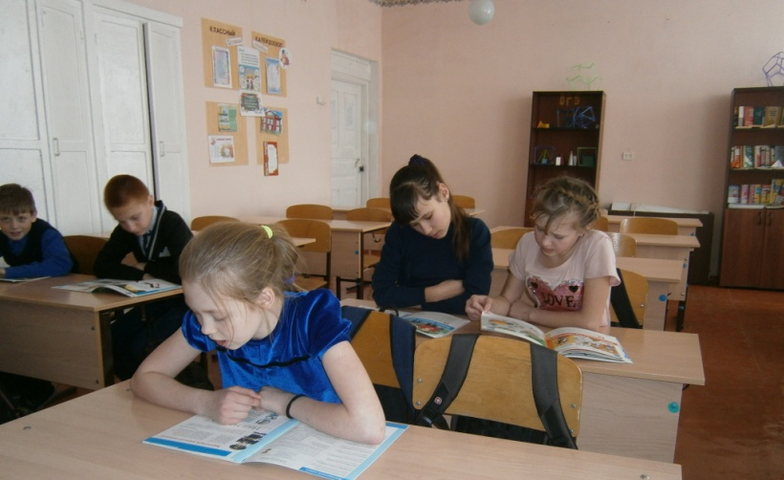

Из всего числа дорожно-транспортных происшествий половина совершается с участием пешеходов. Это страшный показатель, свидетельствующий о низкой культуре и пешеходов и водителей. Оказывается, пешеходам не хватает терпения дождаться подходящего момента, чтобы перейти дорогу. Половина готова стоять на тротуаре всего 4 секунды, на пятой они готовы рисковать жизнью, чтобы оказаться на противоположной стороне дороги. Надо бороться с подобным нетерпением, помня о том, что первым приходит тот, кто «торопится медленно».
Полосатая дорожка («зебра») лишь в какой-то степени гарантирует вашу безопасность на дороге. Ученые выяснили, что семеро из десяти водителей, занятых разговором по сотовому телефону, не уступят на «зебре» дорогу пешеходам.
Сегодня мы с вами попробуем разобраться, что мы делаем на дороге не так.

3. Викторина
Класс делится на 3 команды
С каждым годом растет число дорожно-транспортных происшествий, происходящих как в городах, так и в сельской местности. Во многих таких происшествиях виновниками являются дети, плохо знающие или не знающие вовсе правил дорожного движения. Сегодня мы посмотрим, как вы знаете правила дорожного движения и умеете ли вы применять полученные знания в конкретных ситуациях на дороге.
Капитаны команд, подойдите и выберите свою эмблему команды.
Конкурс “Знаете ли вы?”
Право ответа предоставляется той команде, чей капитан первым поднял эмблему. За каждый правильный ответ команда получает 2 балла, за неполный ответ – 1 балл. Если команда отвечает неправильно, то право ответа переходит к той команде, которая второй подняла эмблему.
Вопросы:
1. Что такое тротуар? (Дорога для движения пешеходов.)
2. Что такое зебра? (Разметка дороги, обозначающая пешеходный переход).
3. Кого называют пешеходом? (Человека вне транспорта, находящегося на дороге, но не работающего на ней.)
4. Как правильно обходить трамвай? (Спереди.)
5. Как правильно обходить автобус и троллейбус? (Сзади.)
6. Кого называют водителем? (Человека, управляющего каким-либо транспортным средством.)
7. Где следует ходить пешеходам? (По тротуарам, придерживаясь правой стороны.)
8. Где можно играть детям на улице? (В специально отведенных для игр местах.)
9. С какого возраста разрешается езда на велосипеде по дорогам? (С 14 лет.)
10. В каком возрасте можно получить удостоверение на право управления мотоциклом? (В 16 лет.)
11.По какому краю дороги должны идти пешеходы в тех местах, где нет тротуара? (По левому, навстречу движущемуся транспорту.)
12.Что такое железнодорожный переезд? (Место пересечения железной дороги с автомобильной.)
13.Можно ли детям садиться на переднее сиденье легкового автомобиля? (Можно, при достижении 12 лет.)
14. Разрешается ли водителю мопеда движение по пешеходным дорожкам? (не разрешается).
15. Кого мы называем "участниками дорожного движения"? (пешеходы, водители, пассажиры).
16. Можно ли велосипедисту ехать по дороге, если недалеко имеется велосипедная дорожка? (нет).
17. Какой дорожный знак устанавливают вблизи школ? (дети).
18. Какой поворот опаснее: левый или правый? (левый, так как движение правостороннее).
19. Как называется "зебра" на дороге? (пешеходный переход).
20. Являются ли пешеходами лица, выполняющие работу на дороге? (нет).
3. Конкурс “Угадай знаки”
Как называется и что означает этот дорожный знак? Показываются дорожные знаки:
велосипедное движение запрещено;
дорожные работы;
телефон;
пешеходная дорожка;
движение запрещено;
опасный поворот;
обгон запрещен;
дети.
4. Конкурс “Дорожная ситуация”
Командам предлагаются карточки с ситуациями, которые наиболее часто встречаются на дорогах. После трехминутной подготовки учащиеся должны представить план своих действий, исходя из конкретной ситуации.
Ситуации:
1. Вы ехали на заднем сиденье легкового автомобиля. После остановки автомобиля на проезжей части вам необходимо выйти из салона. Как вы поступите?
2. Вы стоите на остановке и ждете автобус. Автобус задерживается, а количество пассажиров на остановке все увеличивается. И вот автобус подъезжает. Как вы поступите в этом случае?
3. При движении в автобусе неожиданно начался пожар. Что вы предпримете?
4. Катаясь на велосипеде, вы подъехали к автомобильной дороге. Вам необходимо перебраться на другую сторону дороги. Как вы это сделаете?

5. Загадки
Посмотри, силач какой:  На ходу одной рукой  Останавливать привык  Пятитонный грузовик.  (Полицейский, инспектор ДПС) | Этот конь не ест овса,  Вместо ног – два колеса.  Сядь верхом и мчись на нем,  Только лучше правь рулем.  (Велосипед.) | Удивительный вагон!  Посудите сами:  Рельсы в воздухе, а он  Держит их руками.  (троллейбус)
По обочине дороги  Как солдатики стоят,  Все мы с вами выполняем  То, что нам они велят  (Знаки) | Не живая, а идет  Неподвижна, а ведет.  (Дорога) | Где ведут ступеньки вниз,  Ты спускайся, не ленись.  Знать обязан пешеход:  Тут …?  (подземный переход!)
Чтоб тебе помочь  Путь пройти опасный,  Горит и день, и ночь –  Зеленый, желтый, красный  (Светофор) | Полосатые лошадки  Поперёк дорог легли-  Все авто остановились  Если здесь проходим мы.  (Переход-зебра) | Дом по улице идет,  На работу нас везет,  Не на курьих тонких ножках,  А в резиновых сапожках.  (Автобус)

6. Задачки
1. Представьте себе, что ты – водитель троллейбуса. На первой остановке в пустой салон вошли 5 человек. На второй остановке вошли двое и один сошел, на третьей – поднялись 4 пассажира, а двое сошли. Сколько лет водителю троллейбуса? (столько лет, сколько тому, к кому обращён этот вопрос)
2. Мальчик ехал на велосипеде в город. Навстречу ему ехала автомашина, в которой сидело 5 женщин. Каждая из них везла по одной курице и паре валенок. Сколько живых существ ехало в город? (1 – мальчик)
3.На прямолинейном участке пути каждое колесо двухколесного велосипеда проехало 5 км. Сколько километров проехал велосипед? (5 км)

7. Презентация журналов Путешествие на зеленый свет
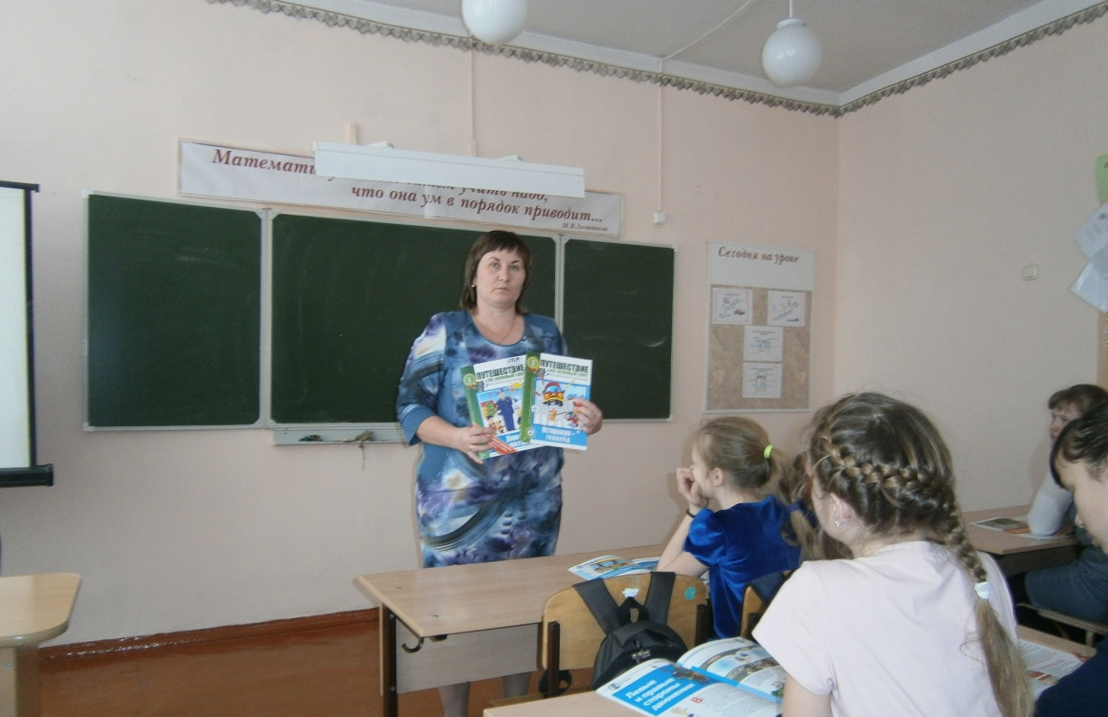
Подведение итогов. вручение эмблем - победителям

Что нового сегодня узнали?
Как нужно вести себя на дороге?
Поняли главное – не стоит подвергать свою жизнь неоправданному риску. Соблюдать правила дорожного движения, быть осторожным на дороге – это не трусость, а умный расчет.

